Primeros pasos con Node.js

Instalamos Node.js

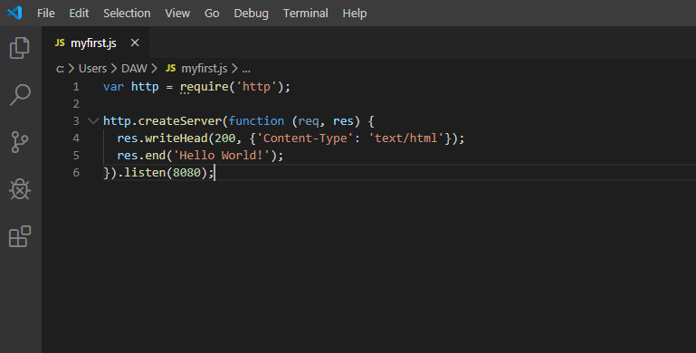
Ejemplo para probar el servidor http:

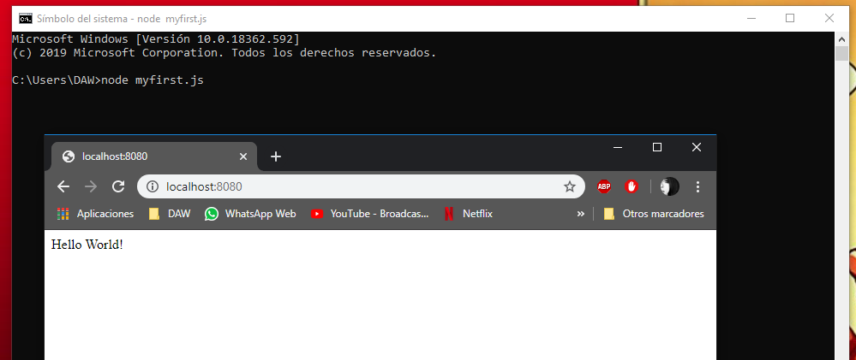
Lo comprobamos accediendo a /localhost:8080

Podemos crear nuestros propios modulos con la palabra exports.
El de este ejemplo muestra la hora y el día

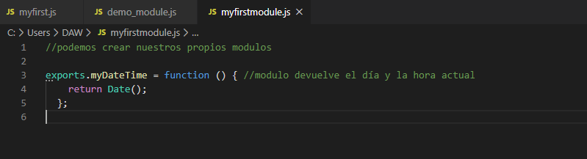
En el archivo principal, añadimos el require con la dirección del archivo que contiene el módulo para enlazarlos.

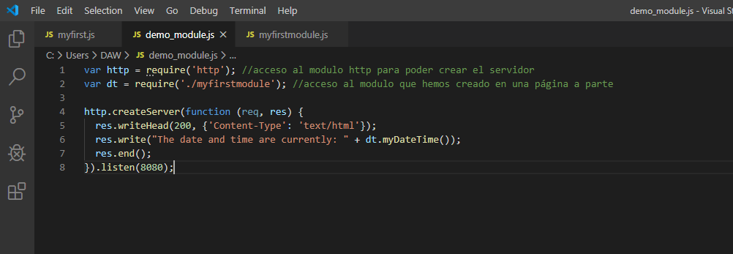
Y lo comprobamos

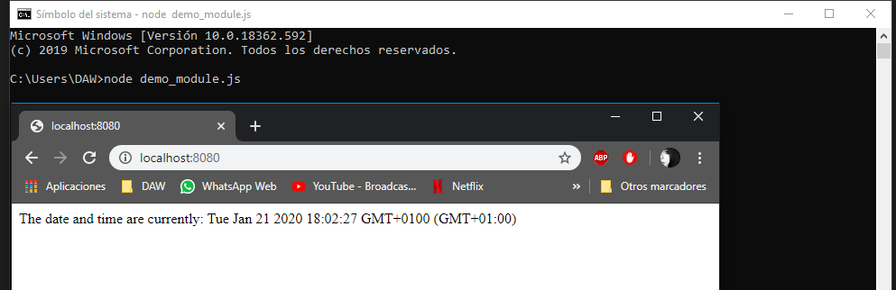

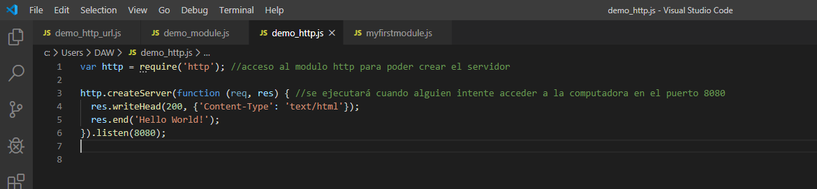
Aquí explicamos que createServer se ejecutará cuando el usuario intente acceder al puerto 8080

Como en principio sería una página web, hay que ponerle en encabezado HTML

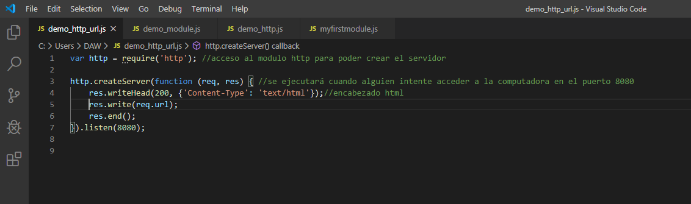
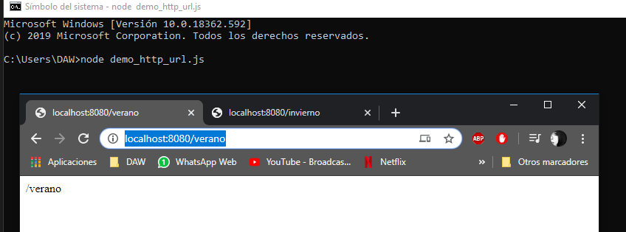
Comprobamos poniendo: localhost:8080/verano

Comprobamos poniendo: localhost:8080/invierno
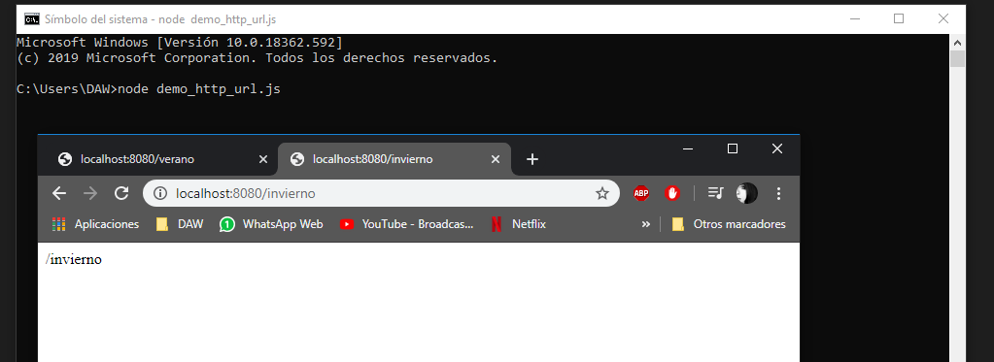
Por último, podemos poner para que se añada texto directamente a través de la url.
(Que se hagan querys)
